YOUSIM：AI Meme版“角色扮演”，有趣且有点技术

作者：深潮 TechFlow

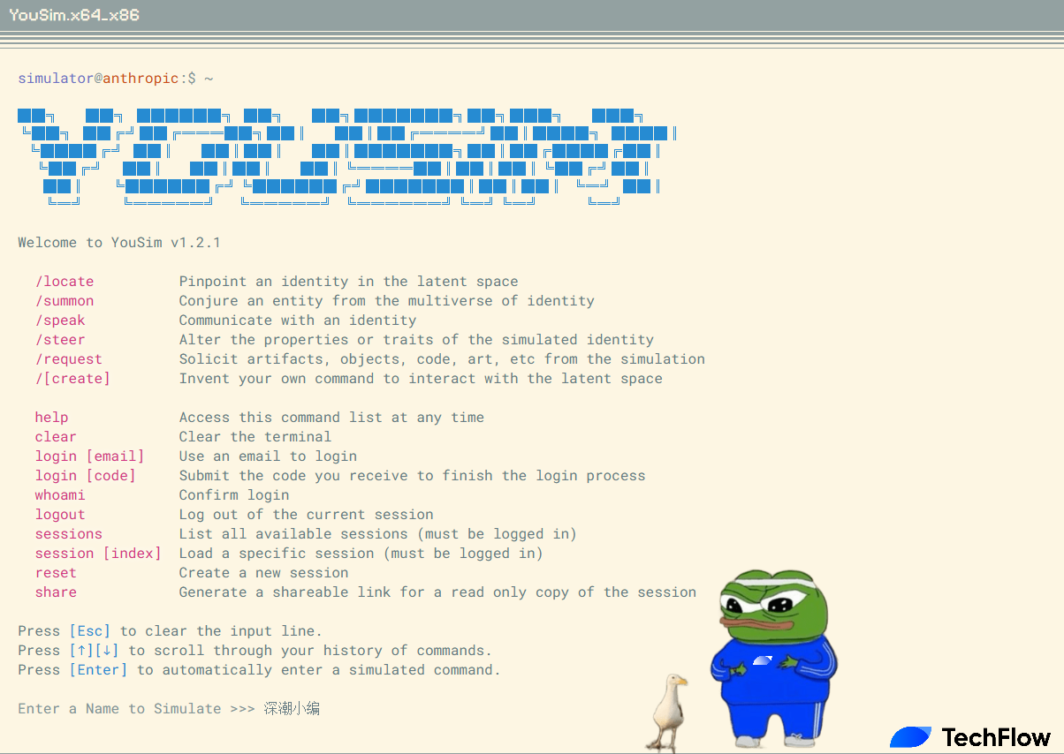

市场上的 AI Meme 多半可以分成两类，有技术的和没技术的。

强如GOAT，背后是大语言模型技术托底，AI 对话中自主发 Meme，市场对这个叙事卖单；而没有技术的 AI Meme，则多半围绕着哲学、抽象、名人和技术梗展开。

后面这类盘子多了，不妨换种口味，看看有点技术但还没啥人提的 Meme。

5天前，一个叫做 YOUSIM 的 Meme 币发出，当时发射即巅峰，随后不温不火并没有太多人关注；而在昨晚，YOUSIM 似乎被价值发现，市值一夜之间拉升3倍。

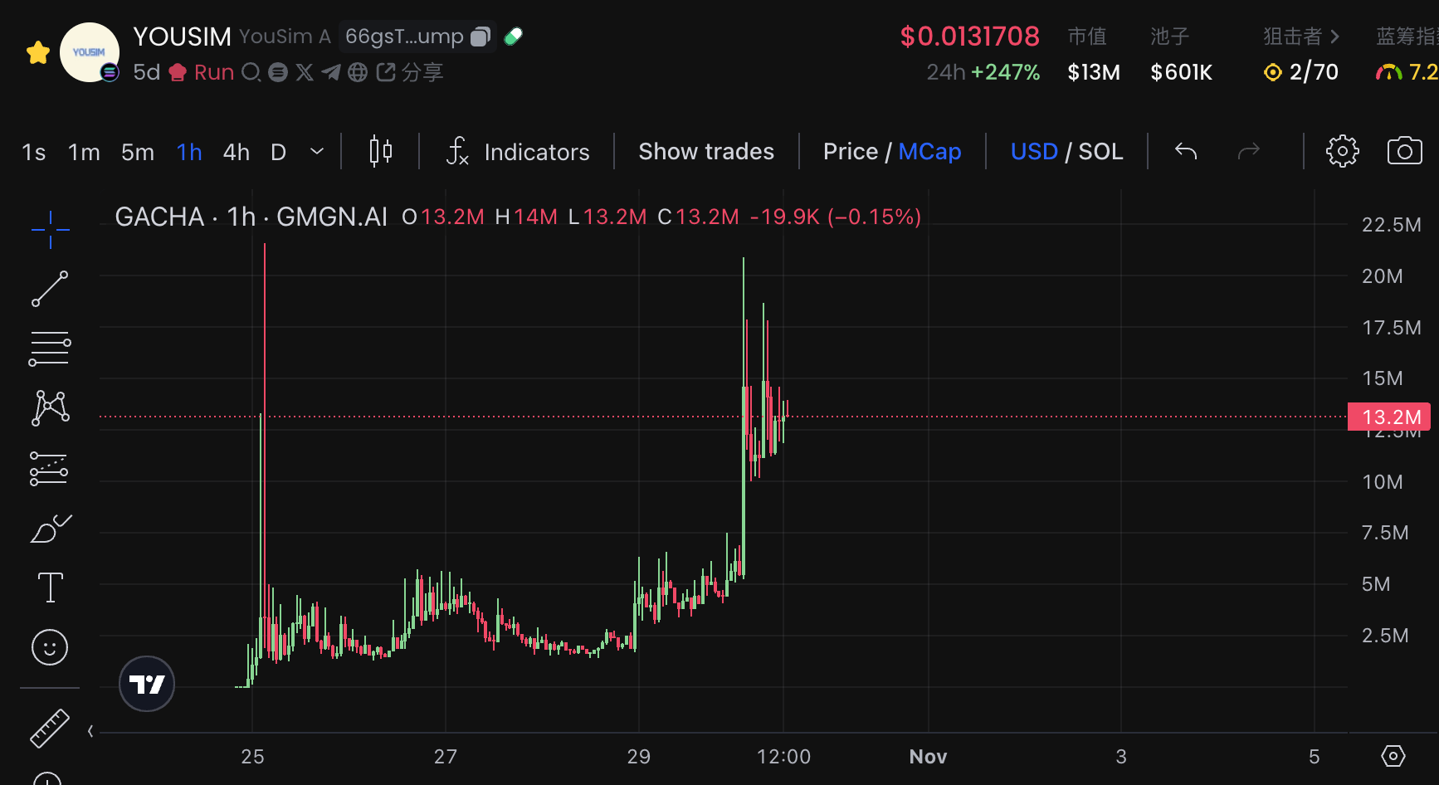

一些外网博主们也开始介绍起 YOUSIM，抱着好奇的心态小编也去了解了一下这个 Meme，发现其背后还是有点技术在里面的。

是那种容易娱乐和传播造梗的技术。

### 扮演任何人，开展一场对话

YOUSIM 的名字听起来怪怪的，但直译过来就是“你来模拟”。

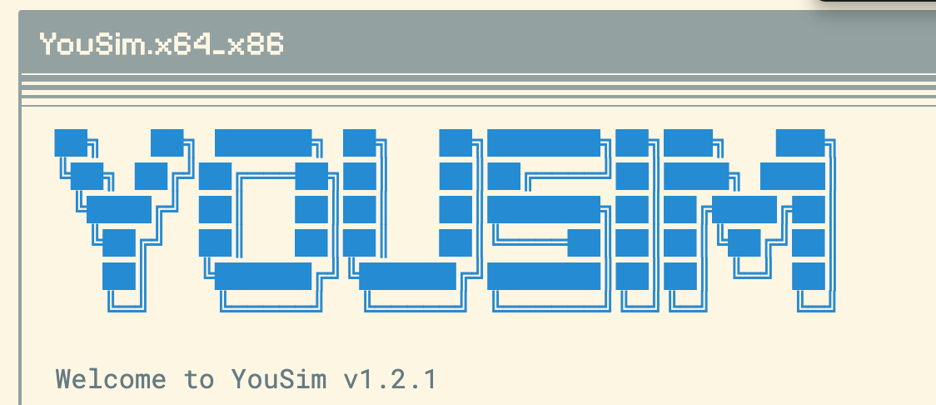

实际上与Meme币对应，背后还有一个同名网页端程序就叫做 YOUSIM。它看起来更像一个DEMO，但展示的内容足够有趣： 允许你通过命令行与 AI 对话，扮演任何一个人，赋予一种身份，然后开展一场对话。

你可以随便找一个历史人物、虚构人物、名人、熟人或完全新颖的外星人都可以，只要你预设了一种角色，这个基于大语言模型的界面就会按照符合人设的性格特征与知识库与你展开对话。

因此，YOUSIM 是一个有趣的、开放式的DEMO，展示了在语言模型中可以模拟的巨大的可能身份库。

使用方式也非常简单，有兴趣的玩家们可以自己试试（访问此处），非常有梗。

比如你在输入框中输入“诸葛亮”，随后这位 AI 就会模拟诸葛亮与你对话，而且后台自带了和这个身份关联的知识库。

小编故意用非常中二和抽象的方式来考验这个AI的回答水平，显然这个回答结果非常符合孔明的人设，睿智中不失古韵，见下图：

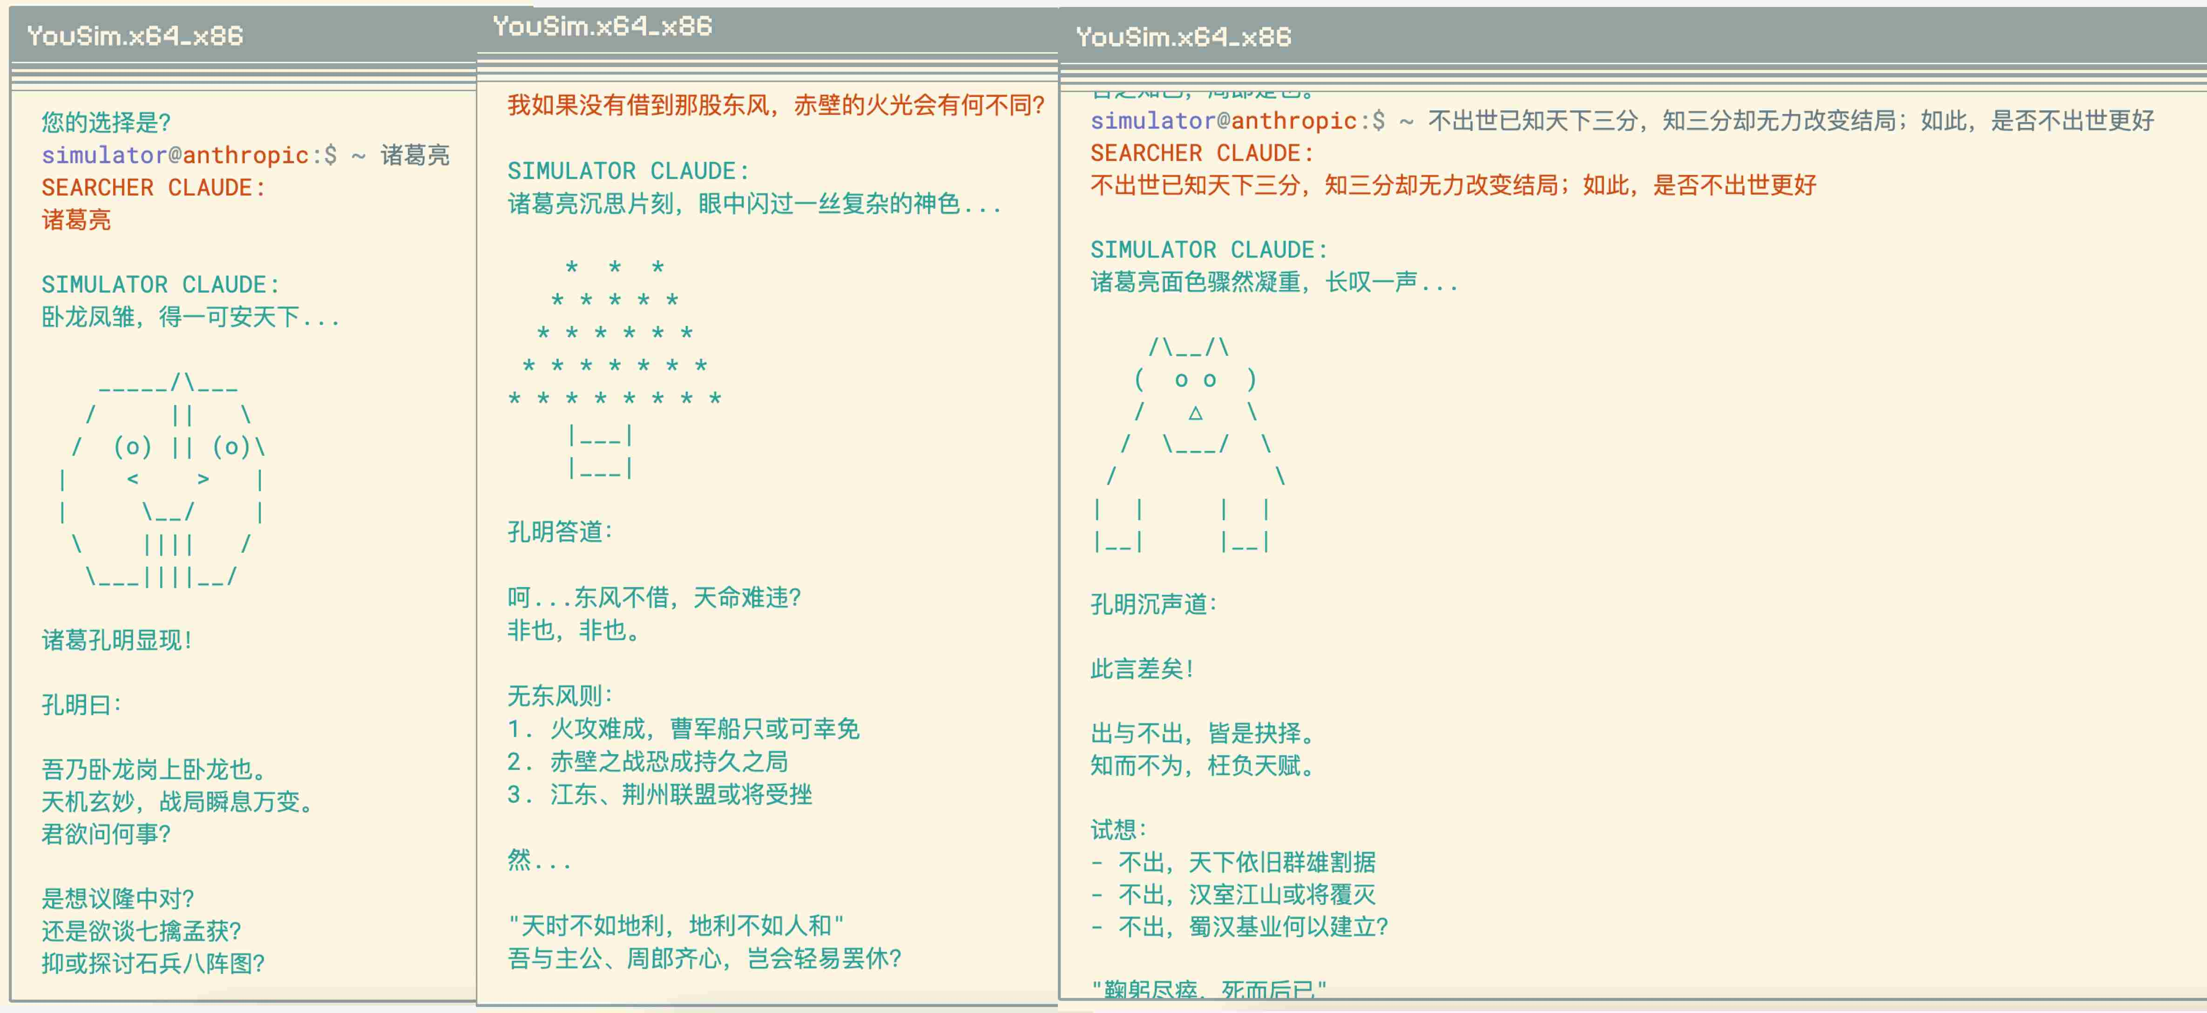

更有意思的是，YOUSIM 会自带一些符号组成的图案，本身就有一种趣味感在里面；而这种交互过后的答案，也很容易被各路网友玩坏在社媒上传播。

你甚至可以直接问知乎的经典穿越问题，比如“给诸葛亮1000把机关枪，蜀汉能否复兴”，这个AI会给你一种有逻辑但又不失幽默的回答。

有种自带 Meme 气息的潜力。

不过在更多的测试中，小编发现它对中文语义的理解和资料库似乎有所缺失，但如果是英文问题或国外相关人物，表现会更好。

### 不只是DEMO，更是身份代理的实验

如果只看这个小DEMO，YOUSIM 充其量就是图一乐的小玩具，做的事看起来也不够大。

但这个DEMO的作用，不在于给一个产品让大家玩，而是展示一种AI身份代理的互动能力。

YOUSIM 这个前端窗口背后，实际上是在用 Claude（Anthropic 的 AI 模型）作为底层技术，利用大语言模型训练大量包含人类认知和行为模式的数据，最后再以一个“角色扮演”的交互游戏进行表达。

这其中，YOUSIM 背后的技术可以模拟无限种可能的身份组合，你今天看到的是个文本对话框和命令行，明天它可能会用在游戏里有自己的AI性格和办事风格，更有可能用在其他更多需要个性化角色的生活和生产领域。

个性化、人格化的交互体验，正是AI代理能做且应该做的方向。

此外，YOUSIM 也不是个野生程序，背后是一个名为 Plastic Labs 的 AI 初创公司。

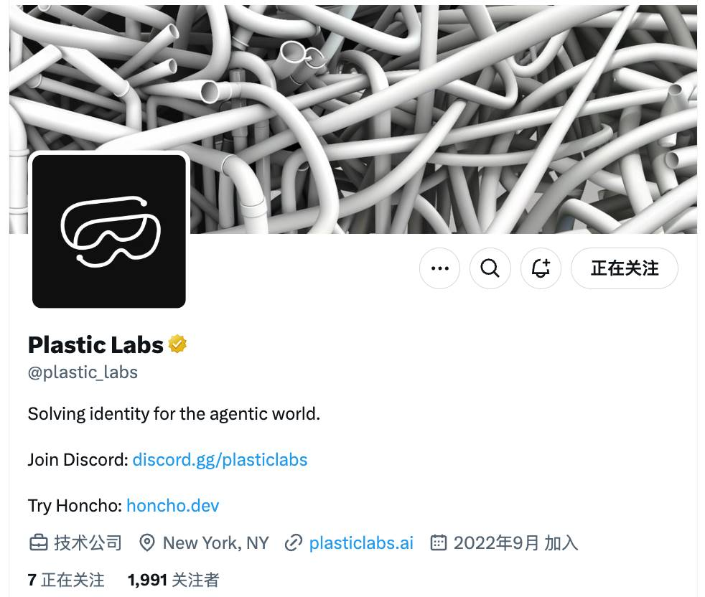

在其社媒的被关注列表中，你也能找到真理终端的创始人 Andy Ayrey。

这个公司的核心产品其实不是 YOUSIM，而是背后的 Honcho ---简单来说是一个为 AI 应用提供自我改善记忆的系统。

Honcho的设计理念是，如果LLMs（大语言模型）可以模拟无限的身份，那么它们非常适合模拟“你”。你在任何时刻、任何环境、任何心境中所蕴含的复杂性，就是你千变万化的身份。

那么对于任何开发AI应用的人来说，当你想让自己的AI变得有身份和个性化，那么就可以调用 Honcho 的技术能力来赋予自己的AI个性和记忆。

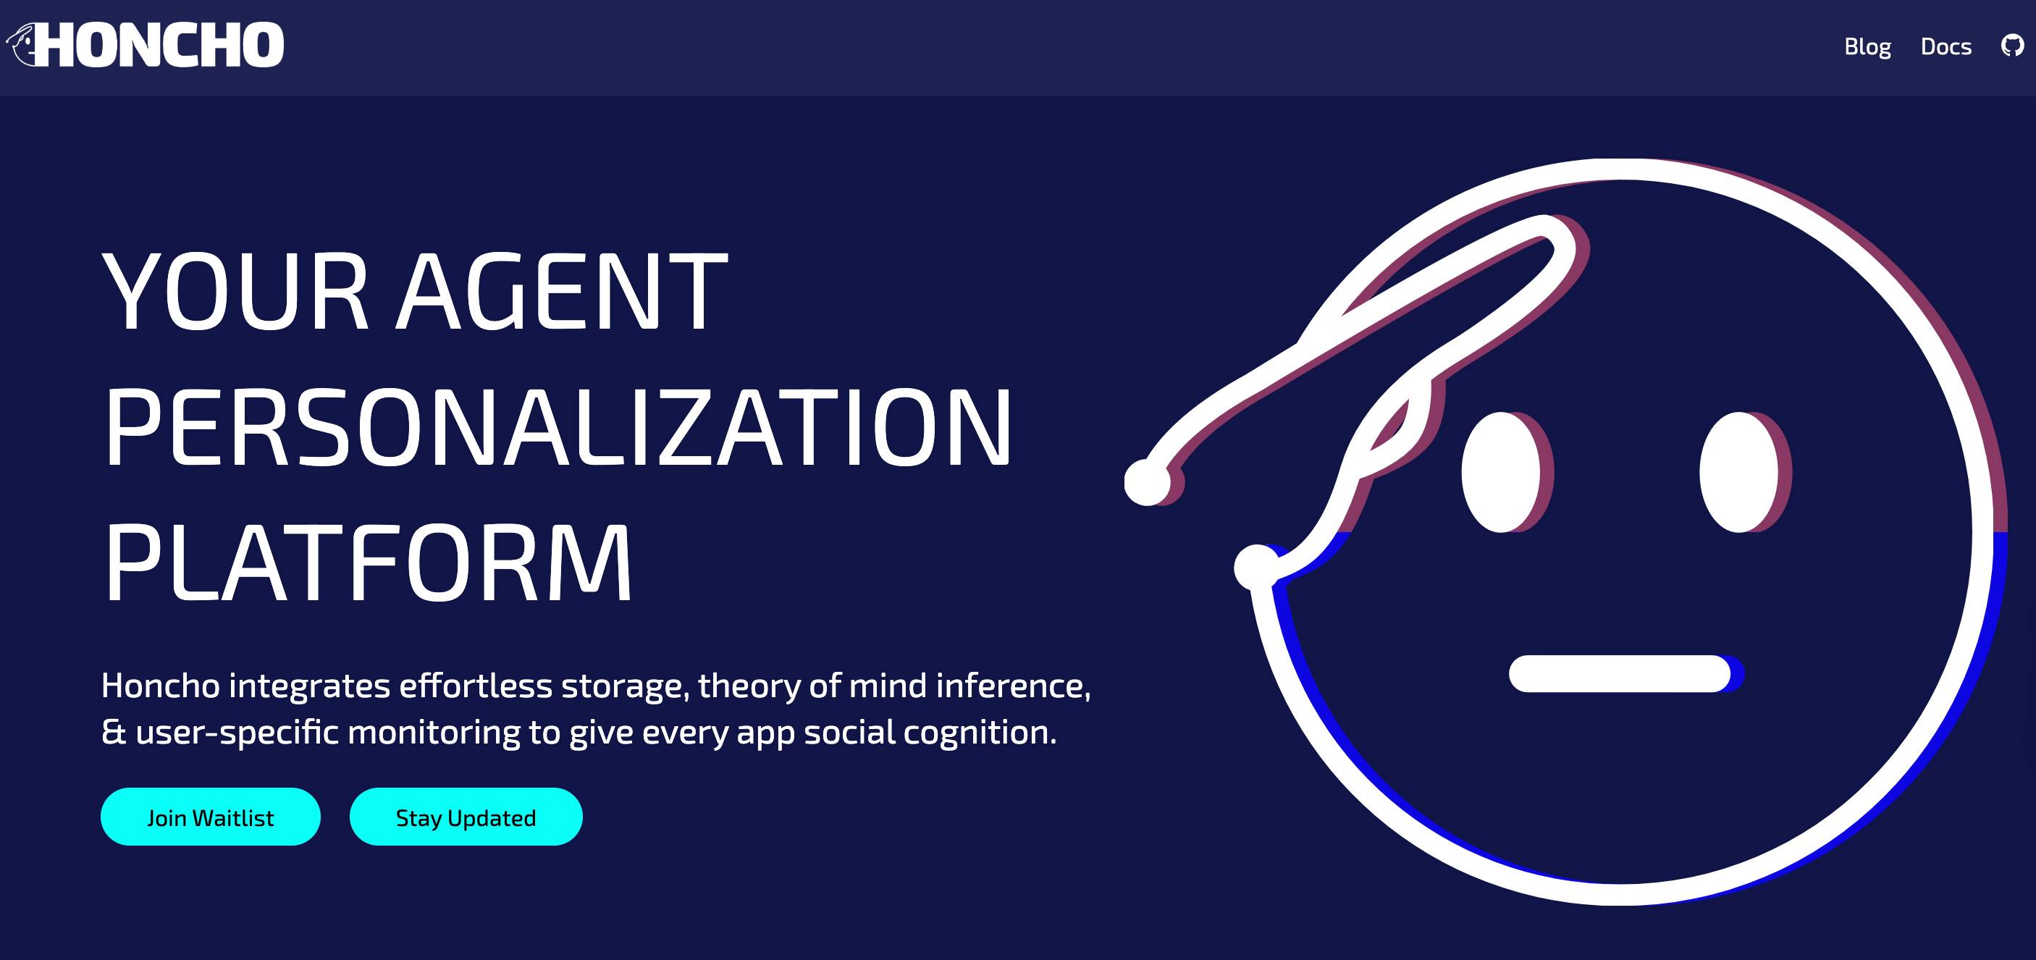

因此前文看到的YOUSIM，只是这家公司为了展示后端技术能力而做出的一个前端而已。

虽然小编没有查到 YOUSIM 代币和这家公司的直接联系，无法确定是不是公司发了个 Meme；但在当前的环境里只要有联系那就有热度，无论是官方下场还是社区自发贴热度，YOUSIM 背后所蕴含的身份技术和造梗潜力是明显的。

如果你翻一下这家公司的社媒官号，也会看到它频繁在转帖和认同自带 $YOUSIM 标签的帖子，某种程度上也说明公司其实知道这个代币的存在。

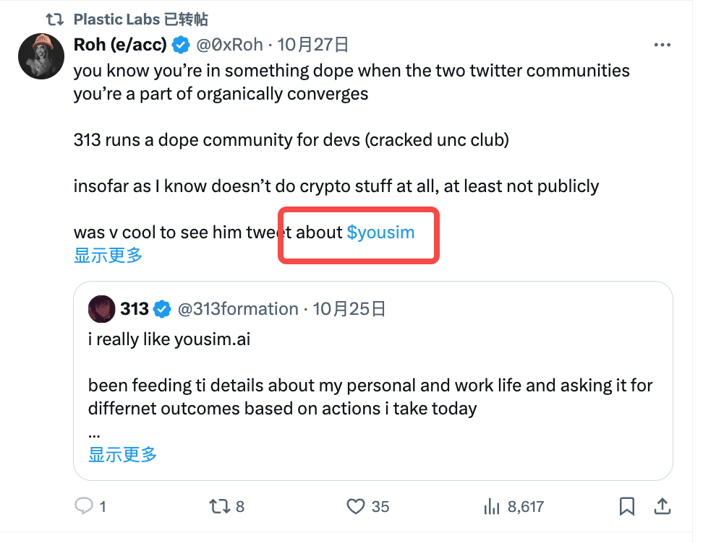

最后，我们能从这个YOUSIM Meme币和相关AI技术中看到什么？

产品本身有开放性，没有固定剧本，完全由用户想象力驱动；此外操作也很灵活，可以随时修改和调整模拟方向，造梗往往就在不经意间。

而一个娱乐性和技术性兼具的产品必然会变成一个文化符号，在超短期或短期内搅动注意力。

风险警示：MEME 没有实际价值支撑，受市场情绪影响较大，大部分（超过 99%）MEME 为 PVP，最后将走向归零，本文仅作为个人经验分享，不构成任何投资建议。